长兴县教育局文件

长教发〔2024〕23号

2024年长兴县初中招生实施办法

为规范招生秩序，保障教育公平，促进社会和谐，根据《中华人民共和国义务教育法》及省、市相关文件精神，结合我县实际，制定本办法。
一、指导思想
保障适龄儿童、少年在户籍所在地就近入学。确保招生过程的公开、公平、公正，积极推进义务教育优质均衡发展。坚持面向全体、全面发展的育人思想，全力推进素质教育。
二、招生原则
1.免试就近原则
适龄儿童少年免试入学，各校应当保障适龄儿童少年在户籍所在地学校就近入学，严禁将各类考试、竞赛、培训成绩或证书证明等作为招生依据。
2.户籍所在地优先原则
当公办学校学区范围内符合条件报名人数超过招生计划数时，按照“户籍所在地优先”原则排列先后顺序录取。未能录取的学生，由县教育局按照相对就近原则统筹安排至附近学校就读。
3.公民办学校公平发展原则
民办义务教育学校招生纳入审批地教育局统一管理，与公办学校同步招生。
4.阳光招生原则
严禁公办学校以任何名义、方式进行自主招生。民办学校应严格按照物价部门核定的收费标准收费。确保招生工作公开、公平、公正。
三、招生计划
2024年计划招收初中一年级新生178个教学班。
四、招生对象
1.本县小学毕业且人籍一致的本县户籍毕业生。
2.截至2024年5月30日，户籍迁入本县有学籍的小学毕业生。
3.符合公办初中学校就读要求的县外户籍学生。
五、招生范围及要求
（一）招生范围
1.公办初中
龙山中学教育集团（龙山校区）：东至明珠路（含通宝城二期）、县前街、长洲路、解放东路、张王塘港；南至三里桥港、方家港、长兴港；西至回龙山路；北至合溪新港。
龙山中学教育集团（古城校区）：东至方家港、三里桥港、张王塘港；南至包桥；西至长桥；北至长兴港。
实验中学教育集团（雉城校区）：东至新塘；南至五里桥、祥符㘰；西至明珠路、县前街、长州路、解放东路、张王塘港；北至合溪新港（含南庄、沉渎港）。
泗安中学：泗安小学、二界岭小学、泗安实验小学。
和平中学：和平小学、吴山小学。
煤山中学：煤山小学、槐坎小学。
李家巷中学：李家巷小学。
洪桥逸夫中学：洪桥小学、图影小学。
小浦中学：小浦小学。
林城中学：林城小学、天平小学、畎桥小学。
虹星桥中学：虹星桥小学、里塘小学。
夹浦中学：夹浦小学、鼎甲桥小学。
吕山中学：吕山小学。
水口中学：水口小学。
长兴县合溪实验学校（初中部）：后洋、留下、霞城、涧塘、川步、渚山、合溪庄园。其余学生由长兴县龙山中学龙山校区完成学生招录后，根据家长意愿进行学校内部抽签统筹。
实验中学教育集团（忻湖校区）： 2024年采取定向招生和面向全县相结合的办法开展，具体招生办法和2023年基本保持一致。（下述公办学校不含实验中学教育集团忻湖校区）
2.民办初中
根据《民办教育促进法》和省、市相关文件精神，学校制定本校招生办法，报县教育局审核备案。
（二）报名要求
1.凡在长兴县各小学就读的毕业生，由学籍所在学校登记造册。城区小学做好校内留档工作(附件1)，乡镇小学于6月20日前将小学毕业生升学名册电子稿 (附件1) 报所属初中学校，同时于6月20日前将申请回户籍地就读的学生名册(附件3)上交到教育局便民服务窗口，并做好校内留档工作。
2.户籍认定截止时间：截止至2024年5月30日。
3.县外小学毕业且符合要求的县外户籍进城务工人员子女统一于2024年7月11日—7月13日在长兴二小教育集团（城东校区）长兴县太湖街道桑园里路8号集中报名，并填写愿意服从统筹安排的承诺书（附件2），由教育局统筹安排，逾期不予办理。不愿意服从统筹安排的回户籍地学校就读。县外小学毕业且符合要求的县外户籍乡镇务工人员子女，于8月25日-31日，在务工所在乡镇初中学校报名。
六、录取办法
（一）公办初中
2024年公办初中学校（实验中学忻湖校区除外）将继续采取分类分批、统筹安排的办法，切实做好小升初新生录取工作。
1.户籍类学生入学
截至2024年5月30日，户籍在公办初中学校学区内的小学毕业生，按照户籍所在地就近入学的原则，以新生户籍来确定应入学校。户籍生录取后，须保留其户籍，对于户籍迁出，户籍地与学区学校区域分离的，学校有权取消户籍生就读资格。
户籍在2024年5月30日以后迁入公办初中学校学区内的小学毕业生，到原户籍所在地学校报名入学。
若学区户籍类新生（截至当年5月30日）超过学区学校招生数，则按学生户籍迁入学区时间先后排序，视招生数确定户籍迁入年限。未到规定年限的新生，由教育局统筹安排到周边有空余学位的学校就读。
2.统筹学生入学类
第一批：政策类学生入学
按政策应安排入学类包括烈士子女、符合条件的现役军人子女、公安英模和因公牺牲伤残警察子女，《关于做好国家综合性消防救援队伍人员及其子女教育优待工作的通知》（应急〔2019〕37号）、《关于实施新时代人才强县战略服务环太湖发展高地建设的意见》（长委发〔2020〕22号）；突出贡献投资企业（中共长兴县委办公室〔2009〕1号会议纪要）、挂牌上市企业（长政发〔2016〕18号）、长商（长兴县人民政府办公室专题会议纪要〔2017〕56号）所属对象的子女等。此类新生由其父母或法定监护人提出书面申请，并经相关单位审核通过后，连同相应材料原件、复印件，于5月30日前到县教育局便民服务中心登记报名，统一办理，统筹安排，逾期不予办理。
第二批：房产类学生入学
城区初中：父母或法定监护人已经在城区初中学区购房（房屋所有权证或不动产权证书上用途一栏为住宅）并居住稳定，户籍不在城区初中学区内的城区小学毕业生。
乡镇初中：父母或法定监护人已经在乡镇初中学区购房（房屋所有权证或不动产权证书上用途一栏为住宅）并居住稳定，户籍不在购房乡镇的乡镇小学毕业生。
若学区房产类新生数（截至当年5月30日）超过学区学校招生数，则按在学区购房时间长短进行排序，视招生数确定购房年限，未到购房年限的新生由教育局统筹安排至周边有空余学位的公办初中就读或回户籍地学校就读。
《不动产权证书》（《房屋所有权证》）必须是学生的父母或法定监护人（包括新生）的；《不动产权证书》（《房屋所有权证》）按份共有的房产，父、母、新生所占比例合计不少于51%。
第三批：经商类学生入学
城区初中：父母已在城区初中学区内经商半年以上并在学区居住稳定，户籍不在城区初中学区内的城区小学毕业生。
乡镇初中：父母已在乡镇初中学区内经商半年以上并在学区居住稳定，户籍不在经商乡镇的经商乡镇小学毕业生。
此类新生可申请到营业执照标注的经商所在地学校入学，若学区经商半年以上新生数（截至当年5月30日）超过学区学校招生数，则按在学区经商时间长短进行排序，视招生数确定经商时间年限，未到经商年限的新生由教育局统筹安排至周边有空余学位的公办初中就读或回户籍地学校就读。
第四批：随迁子女及无房无户类学生入学
（1）城区初中：
①父（母）在城区初中学区企事业单位务工的县外户籍本县城区小学毕业生。2024年该类对象继续推行“居住证+积分”的方式梯度提供就学服务，按照居住证和务工地址确定统筹学校，若学校报名人数超过统筹人数时，则按“积分”从高到低安排入学；针对父母或本人未取得长兴县办理的《浙江省居住证》及临时来长兴县的随迁子女，由教育局根据各公办学校空余学位情况进行统筹安排，实现兜底招录。
②非城区初中学区户籍且在城区初中学区内无产权房（简称“无房无户”）的本县城区小学毕业生。该类学生可以申请回户籍地就读或由教育局统筹安排至周边有空余学位的城区初中学校就读，逾期不予办理。
（2）乡镇初中：
①父（母）在乡镇初中学区内企事业单位上班满半年以上的随迁务工人员且符合要求的县外户籍新生。
②本县非务工乡镇初中学区户籍且在务工乡镇初中学区内无产权房（简称“无房无户”）的务工乡镇小学毕业生。
以上两类新生可以申请回户籍地就读或升入务工乡镇初中学校就读，逾期不予办理。
（3）蓝天小学毕业的学生，以居住证和务工地址为依据，按“积分”从高到低统筹安排至周边有空余学位的学校就读。
（二）民办初中和实验中学教育集团（忻湖校区）
根据民办初中和实验中学教育集团（忻湖校区）的招生办法，采取学生自愿报名方式，若适龄儿童报名人数超过核定招生计划数，将采取“现场随机抽签”的办法进行录取；若适龄儿童报名人数未超过核定招生计划数时，将采取一次性全部录取的办法进行录取，针对未招满的，可申请并经县教育局同意，在县域范围内补招。补招均为一次。
七、招生程序
全面实行公民办学校同步招生。公办学校和民办学校不能同时兼报。
(一)同步报名
1.报名方式：通过“浙里办”APP长兴县中小学招生平台实行网上统一报名。
手机报名方法：下载安装“浙里办”APP，实名注册并登录，首页定位“湖州市长兴县”——直接搜索“义务教育阶段学校学生入学一件事联办”——义务教育阶段学校学生入学一件事联办——在线办理——定位至湖州市长兴县——进入“湖州市长兴县招生报名系统”报名。
电脑报名方法：搜索“浙江政务服务网”，实名注册并登录，首页定位“湖州市长兴县”——直接搜索“义务教育阶段学校学生入学一件事联办”——义务教育阶段学校学生入学一件事联办——在线办理——定位至湖州市长兴县——进入“湖州市长兴县招生报名系统”报名。
2.线上报名时间：
时间 | 事项
6.11-6.12 | 实验中学教育集团（忻湖校区）定向招生报名
6.24-6.26 | 民办初中、城区初中、乡镇初中报名
3.填报信息：根据系统设置要求填写学生姓名、监护人姓名、身份证号码等基本信息。
4.填报要求：
(1)新生报名时可选择公办学校或民办学校，不得同时兼报。
(2) 长兴县华盛达实验学校、长兴县实验中学（忻湖校区）两所学校可以兼报。
(二)同步审核
1.审核时间：6月13日起。
2.审核要求：户籍、不动产权证（或房屋所有权证）和浙江省居住证等。
3.审核形式：户籍、住房、社保、学籍等信息分别与公安局、自然资源和规划局、人力资源和社会保障局、学籍系统数据库比对。
(三)同步招录
1.政策类新生由教育局统一安排入学。
2.华盛达实验学校（初中部）和实验中学教育集团（忻湖校区）招生过程中，若适龄儿童报名人数未超过计划招生数，则由该初中全部录取，若适龄儿童报名人数超过计划名额数，则组织进行随机抽签，公示录取。对于未录取上述两所初中的学生，符合条件的适龄儿童按照学区进行分批分类录取。对于已经被抽签录取的学生不能再次参加新生报名，若放弃已被抽签录取就读资格的，将由县教育局统筹安排到周边有空余学位的公办初中就读。
3.公办学校学区内符合条件的报名人数未超过计划招生数时，一次性全部录取。公办学校学区内符合条件的报名人数超过计划招生数时，根据新生户籍、住房、经商等情况分批录取。
(四)同步注册
各校招生名单确定后，全县统一于9月30日前完成新生电子档案入库工作。
八、其他事项
（一）各校保障残疾儿童少年入学工作，做好适龄残疾儿童少年信息对接，根据分类安置原则，落实“一人一案”入学工作要求，多种方式保障其接受义务教育。适龄轻度残疾儿童少年安排至普通学校随班就读，中、重度残疾儿童可申请至特殊教育学校或卫星班就读，对需要专人护理、不能到学校就读的残疾儿童实施送教上门服务。
（二）具有长兴县户籍的七年级适龄儿童因身体状况需要延缓入学的，其父母或法定监护人凭县级（及以上）医院证明和缓学申请向现就读学校提出申请，经学校审核同意后，报教育局备案，可推迟一年入学，缓学期满仍不能就学的，应当重新提出缓学申请。联系电话：0572-6228120。
（三）优化“长幼随学”政策。根据省教育厅有关文件精神，2024年继续实行“长幼随学”服务。允许在公办学校或民办学校就读的同一家庭多孩同学段（小学、初中各属一个学段）的学生，通过县域内跨校转入现户籍地址的学区类公办学校就读（不含实验中学忻湖校区、华盛达实验学校等抽签类学校），实现“长幼随学”。除起始年级外，允许公办学校因“长幼随学”转学适当突破基准班额，但不得出现大班额。申请“长幼随学”的服务的于8月1日-8月4日到教育局便民服务窗口进行办理。
九、工作要求
1.各校要严格控制班额，任何学校不得擅自招收已划入其它学校的适龄新生，否则将不予注册学籍；在招生中如有违规降级者，经查实后一律退回原校原年级就读，并追究学校责任。
2.全县各初中学校全面、规范使用浙江省中小学学籍管理系统，各校要进一步规范与执行义务教育阶段学生转学、休学、复学等规定与程序，严格按计划控制学校招生人数，规范招生行为，严格学籍管理，并于2024年9月30日前完成新生学籍迁移工作。
3.各学校和家长要依法保障适龄儿童接受义务教育的权利。学校不得以任何借口拒收招生范围内的适龄儿童。根据持证未入学三类残疾儿童少年的残疾状况，采用随班就读、集中就读、送教上门等形式安排其接受义务教育，提高残疾儿童少年义务教育普及水平。

附件：1.长兴县2024年小学毕业生升学名册
2.小学毕业生回户籍地初中学校就读名册
3.2024年长兴县初中招生网上报名操作流程

长兴县教育局
2024年5月20日

附件1: 长兴县2024年小学毕业生升学名册
填报学校（公章）： 填报人： 联系电话： 填报日期： 年 月 日
序号 | 学籍主号 | 姓名 | 班级 | 性别 | 户籍所在省县 | 户籍镇/街社区/村 | 监护人 | 监护人手机 | 家庭地址
1
2
3
4
5
6
7
8
9
10
11
12
13
14
15

附件2：
小学毕业生回户籍地初中学校就读名册
学校名称（盖章）： 填报人： 年 月 日
序号 | 学生姓名 | 性别 | 身份证号 | 毕业学校 | 户籍地 | 户籍地学校 | 分管校长签字 | 备注
1
2
3
4
5
6
7
8
9
10
11
12
备注：此表一式两份，一份上交教育局便民服务窗口刘超处，一份学校留底。没有回原籍的情况也要签字盖章上交。
附件3:

2024年长兴县初中招生网上报名操作流程

一、 操作须知
1.为保证您在操作过程中界面清晰、上传顺利、信息登记完整，电脑端报名推荐使用“360浏览器（极速模式）”和“谷歌浏览器” 。
2.手机报名须下载安装“浙里办”APP；电脑端搜索“浙江政务服务网”或输入网址：http://www.zjzwfw.gov.cn。
3.浙里办/政务网账号需以家长身份证信息注册并进行实名认证。
4.手机端与电脑端操作流程相同。
二、手机端“浙里办”APP网上报名流程
截图以手机端操作为例，电脑端仅是展示大小不一致，其余内容并无差别。
步骤一：
通过手机应用市场下载“浙里办”，打开“浙里办”，定位至“湖州市，长兴县”，点击页面底部“我的”进行注册或登录
步骤二：
在搜索栏输入“入学”，查询出“义务教育阶段学校学生入学一件事联办”
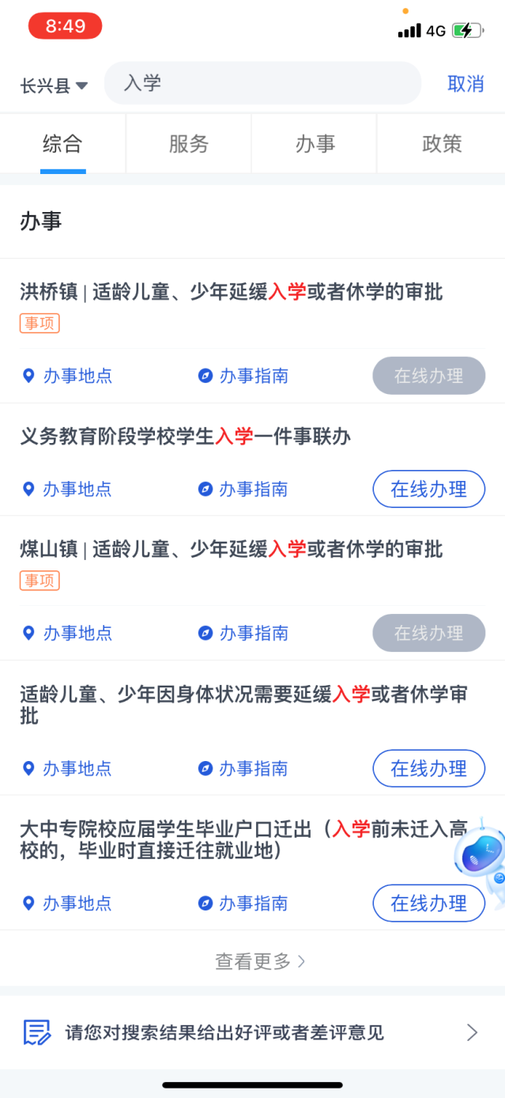

步骤三：
点击“在线办理”，点击“湖州市长兴县”，进入“湖州市长兴县招生报名系统”，选择“初中报名入口”
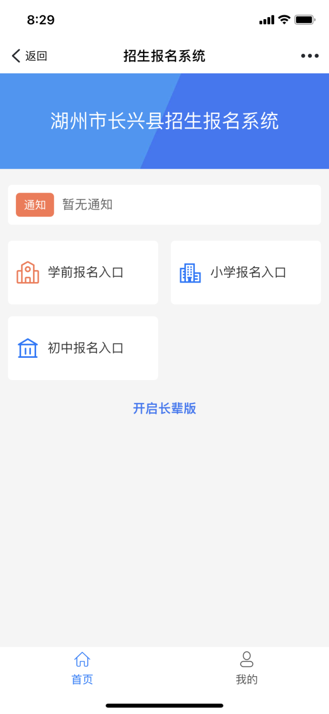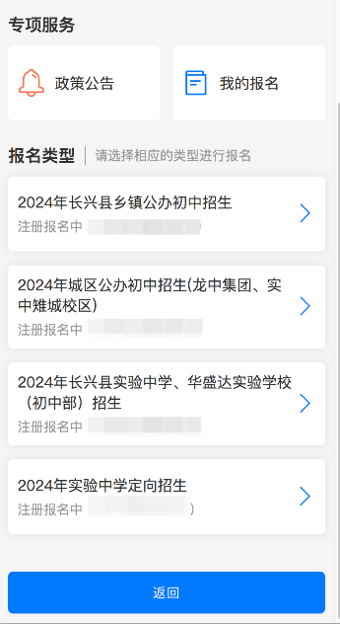
步骤四：
选择对应的报名表，点击进入报名系统，阅读招生告知书、承诺书，查阅并勾选“我已认真阅读并同意以上协议”，点击“同意”进入学生类型选择页面。
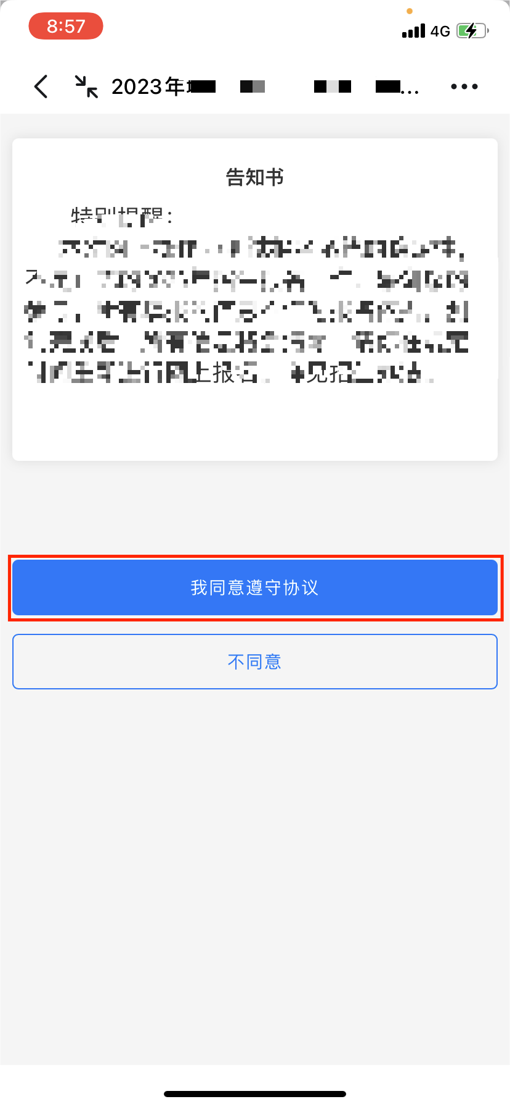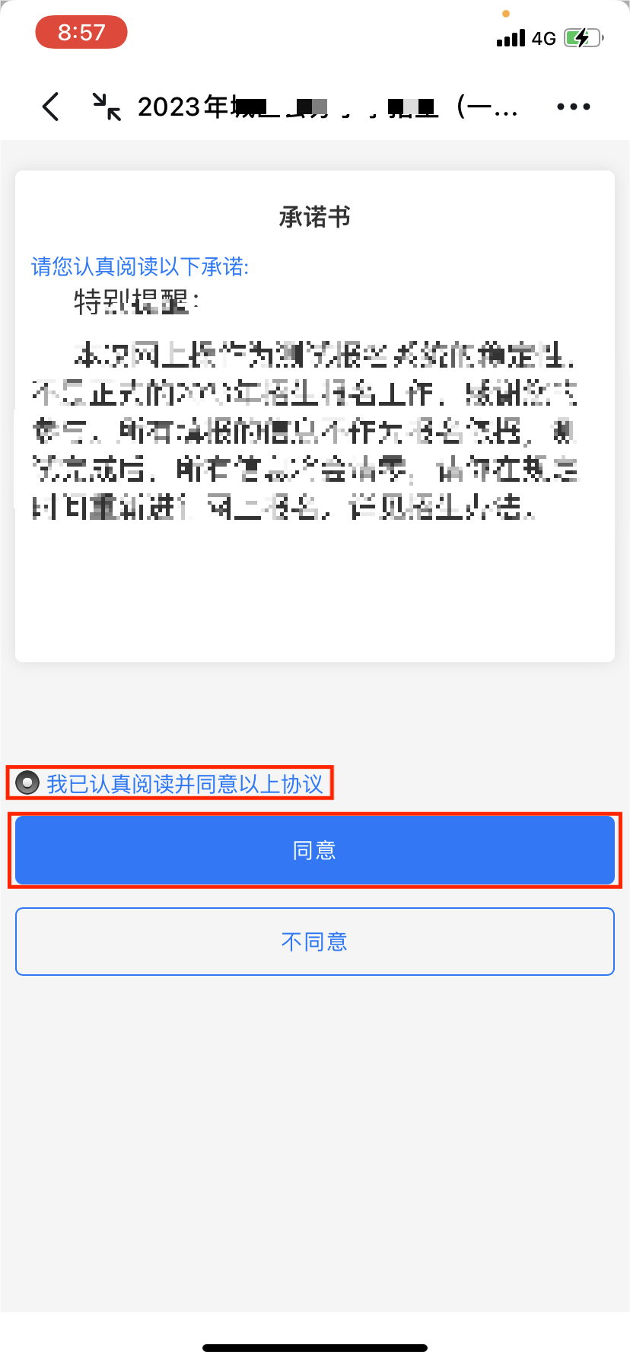

步骤五：
选择学生类型，进入填报页面。
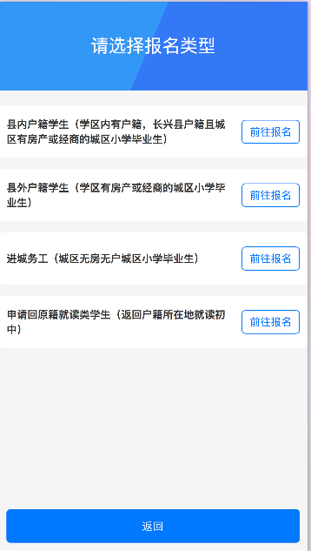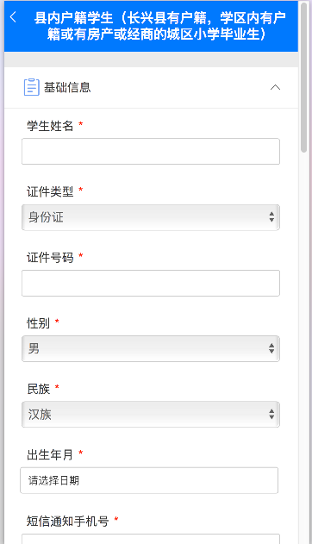
步骤六：
提交填报信息后，并点击页面底部“完成”按钮，即是完成了整个网上报名。（实验中学<忻湖校区>、华盛达实验学校<初中部>招生需要选择报名学校，然后点击完成并确认）。
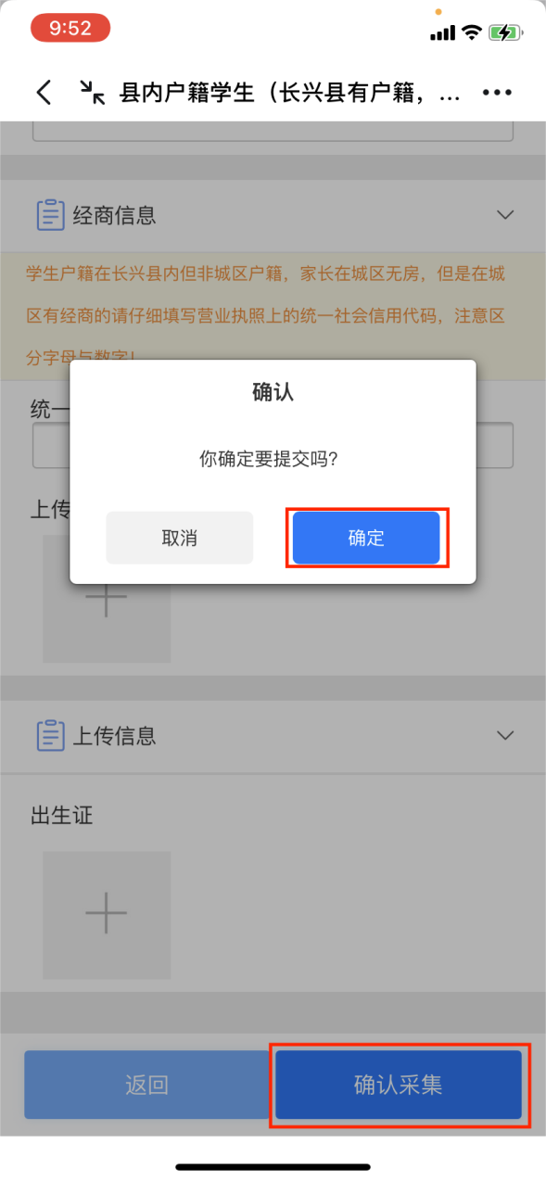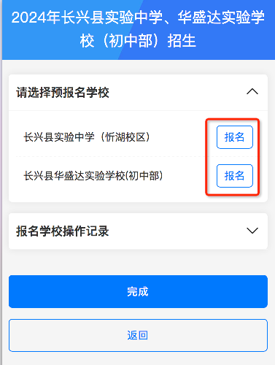
步骤七：
点击“查看预登记信息”或“修改预登记信息”按钮，查看或修改已报名学生的信息；家中有多个小孩时，可点击页面底部的“多子女预报名”按钮，继续报名，流程同上。
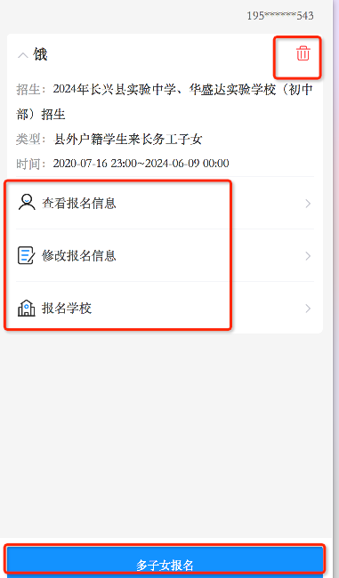

三、PC端网上报名流程
浙江政务网PC端地址：http://www.zjzwfw.gov.cn ，PC端建议使用360极速浏览器和谷歌浏览器访问。
方法1：
登录浙江政务服务网，定位于“湖州市-长兴县”，在首页的输入框内输入“入学”，查询出对应的“义务教育阶段学校学生入学一件事联办”，点击“在线办理”，进入“湖州市长兴县招生报名系统”平台，后续操作和浙里办App操作一致
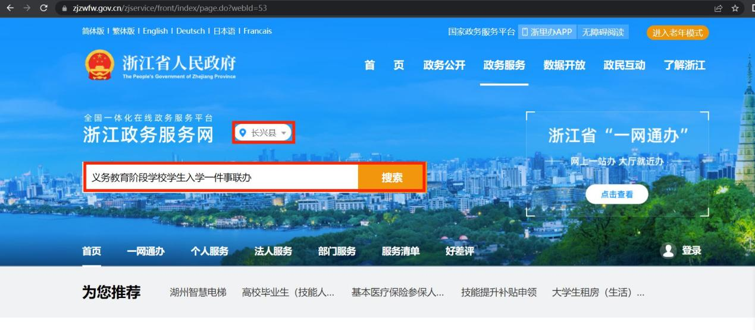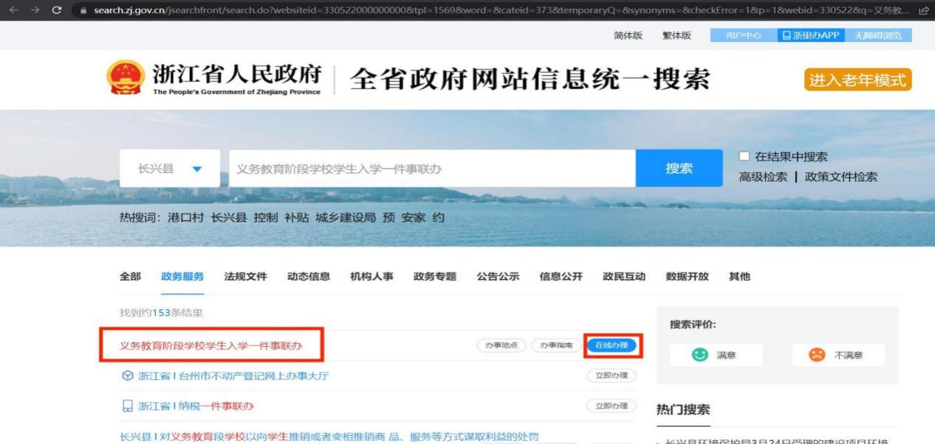
方法2：
首先登录浙江政务服务网，定位于“湖州市-长兴县”，而后点击“个人服务”-“按部门”-“县教育局”。然后与下方教育局对应办事事项中“义务教育阶段学校学生入学”点击“在线办理”，进入“湖州市长兴县招生报名系统”平台，后续操作和浙里办App操作一致。
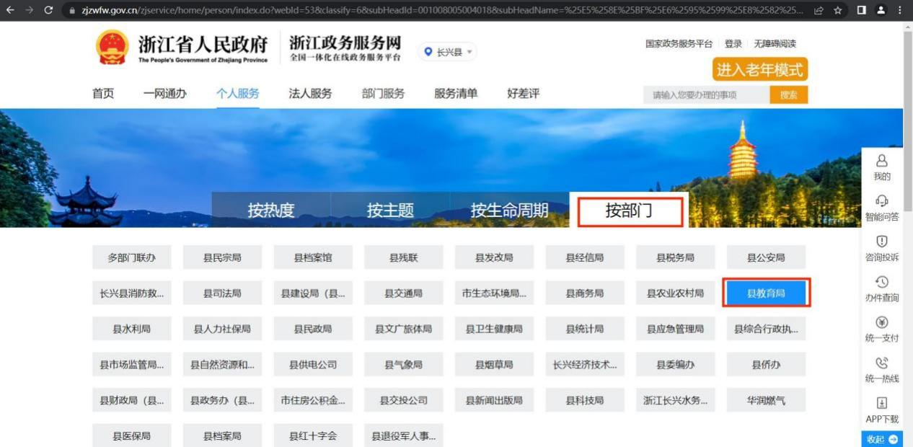
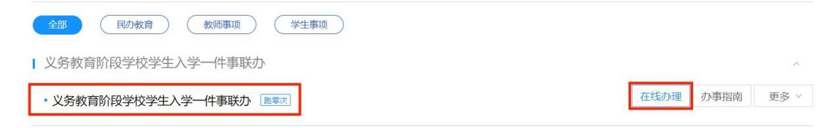

长兴县教育局办公室 2024年5月20日印发

